- 網頁前台版型規劃構想及建議
  - 網站架構圖： 依照2008台中花卉博覽會網站應有之內容與功能將網站之單元分類，網站內容共可分為八大單元，各單元所包含之頁面如下圖。
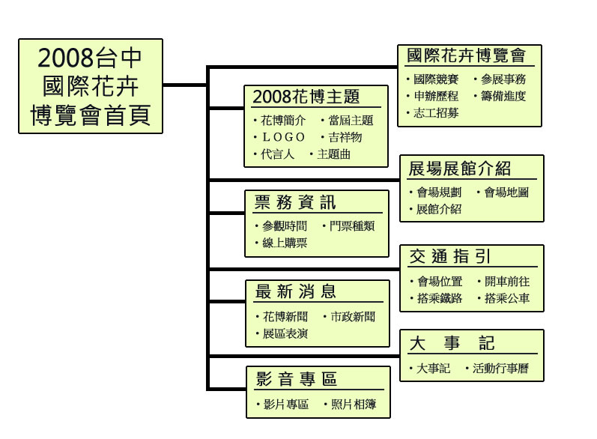
  - 網站版面規劃：為符合RWD網頁設計程序，RWD網頁在桌上型電腦、平板電腦及手機都可以有最佳的閱讀設定，版面區塊也會因不同的顯示平台而有不同的配置，將網頁版面區塊規劃如下。
    - 首頁版面區塊：
      - 標題區：LOGO、主導覽列、外部連結、輔助功能、搜尋
      - 廣告區：輪播幻燈片、倒數計時、活動行事曆
      - 頁面內容區：最新消息(花博新聞、市政新聞、展區表演)、大事記、影音播放、園區地圖。
      - 輔助功能區：網站導覽。
      - 頁尾區：網站版權宣言、瀏覽人數、更新時間
    - 內頁版面區塊：
      - 標題區：LOGO、主導覽列、外部連結、輔助功能、搜尋
      - 輔助導覽區：次要階層導覽列、倒數計時、活動行事曆
      - 頁面內容區：麵包屑、網頁標題、網頁內容。
      - 輔助功能區：網站導覽。
      - 頁尾區：網站版權宣言、瀏覽人數、更新時間

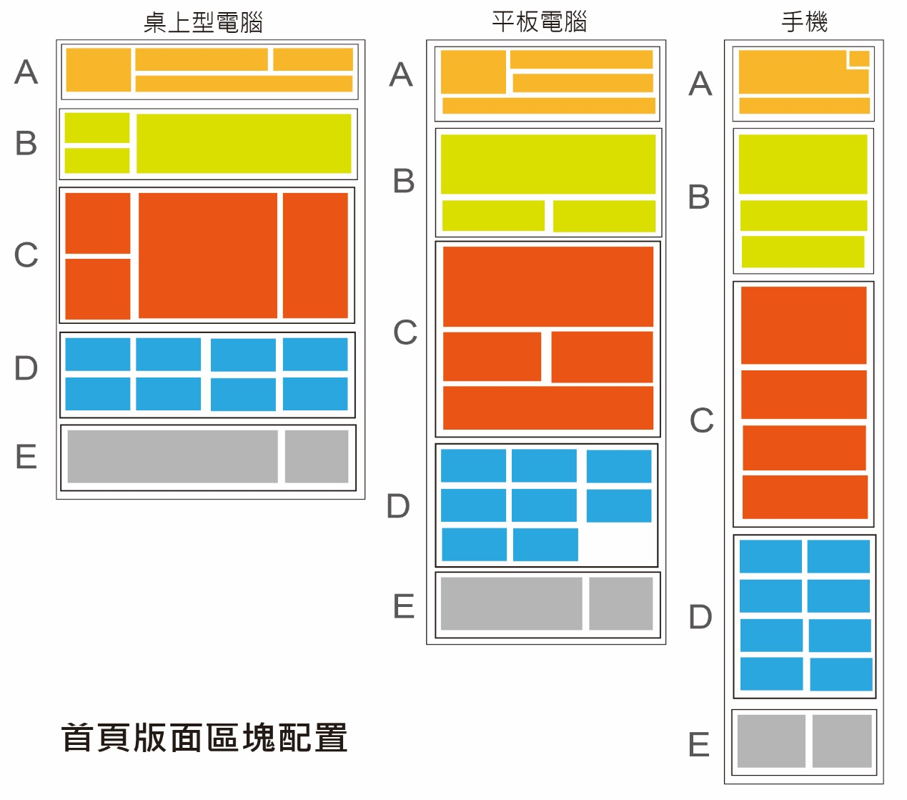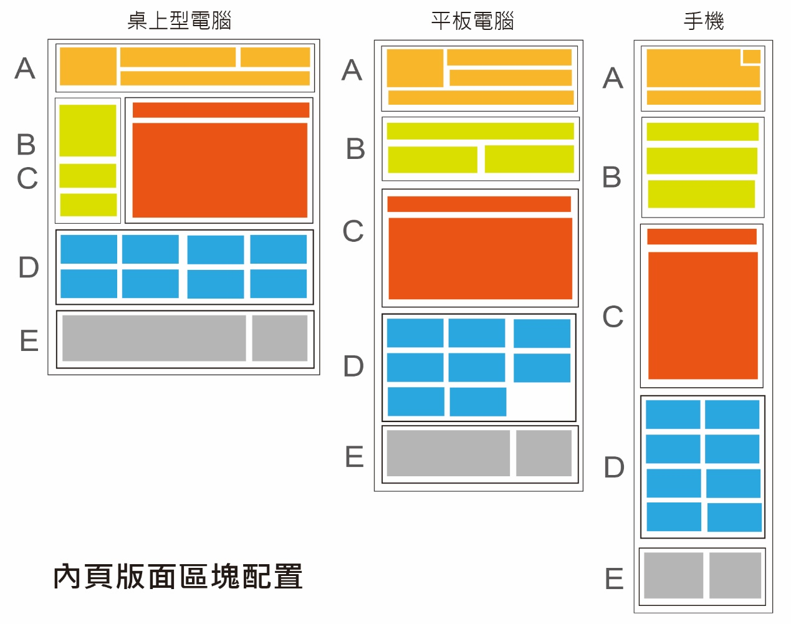
  - 網頁規劃特色說明：
    - 符合Responsive web design (響應式網頁設計)設計規範，針對桌上型電腦、平板電腦、手機有各自的版面設計，在同平台皆可以有最佳化的瀏覽。
    - 全DIV區塊框架建構版面，可透過CSS樣式檔案調整DIV區塊設置，版面變化性高，可依內容隨時調整版型，符合版面顯示。
    - 中文與英文網站文字顯示導入WebFont，網頁文字無須圖型化，任何瀏覽觀眾之網頁無須額外安裝字型，皆可顯示特殊字體。網站編輯管理可隨時依WebFont字體產生所需要之按鈕或圖示，在網站架構與內容的管理上更具擴充性。
    - RWD網頁為大家所詬病的是檔案大小的問題，手機板仍需下載桌上型電腦的大檔案，本網站儘量以CSS樣式之效果取代圖型之檔案，減少大型檔案下載，使網頁之瀏覽更順暢。
    - 結合CSS與WebFont的技術，導覽列具有擴充性可隨時增加或減少網站單元與頁面，可依網站內容隨時調整架構。
    - 首頁顯示內容結合CSS與DIV可依功能或目的隨時調整版面及顯示內容，更具變化性。

  - 桌上型電腦中文版首頁設計：
    - 區塊規劃：以遵循RWD原理並符合上述區塊規劃之功能，桌上型電腦版面尺寸界於769-1200像素，大於1200像素仍以此版面為最大版面。
    - 風格規劃：未來將以符合主題之視覺設計為風格之依據，目前以台中市徽之四個顏色為基調，呈現簡潔清新之感覺。
    - 內容規劃：以宣傳2018台中國際花卉博覽會之目的為主，利用倒數計時功能讓大家知道開幕閉幕時間，並公告進度與大事記增加全民關心的程度。
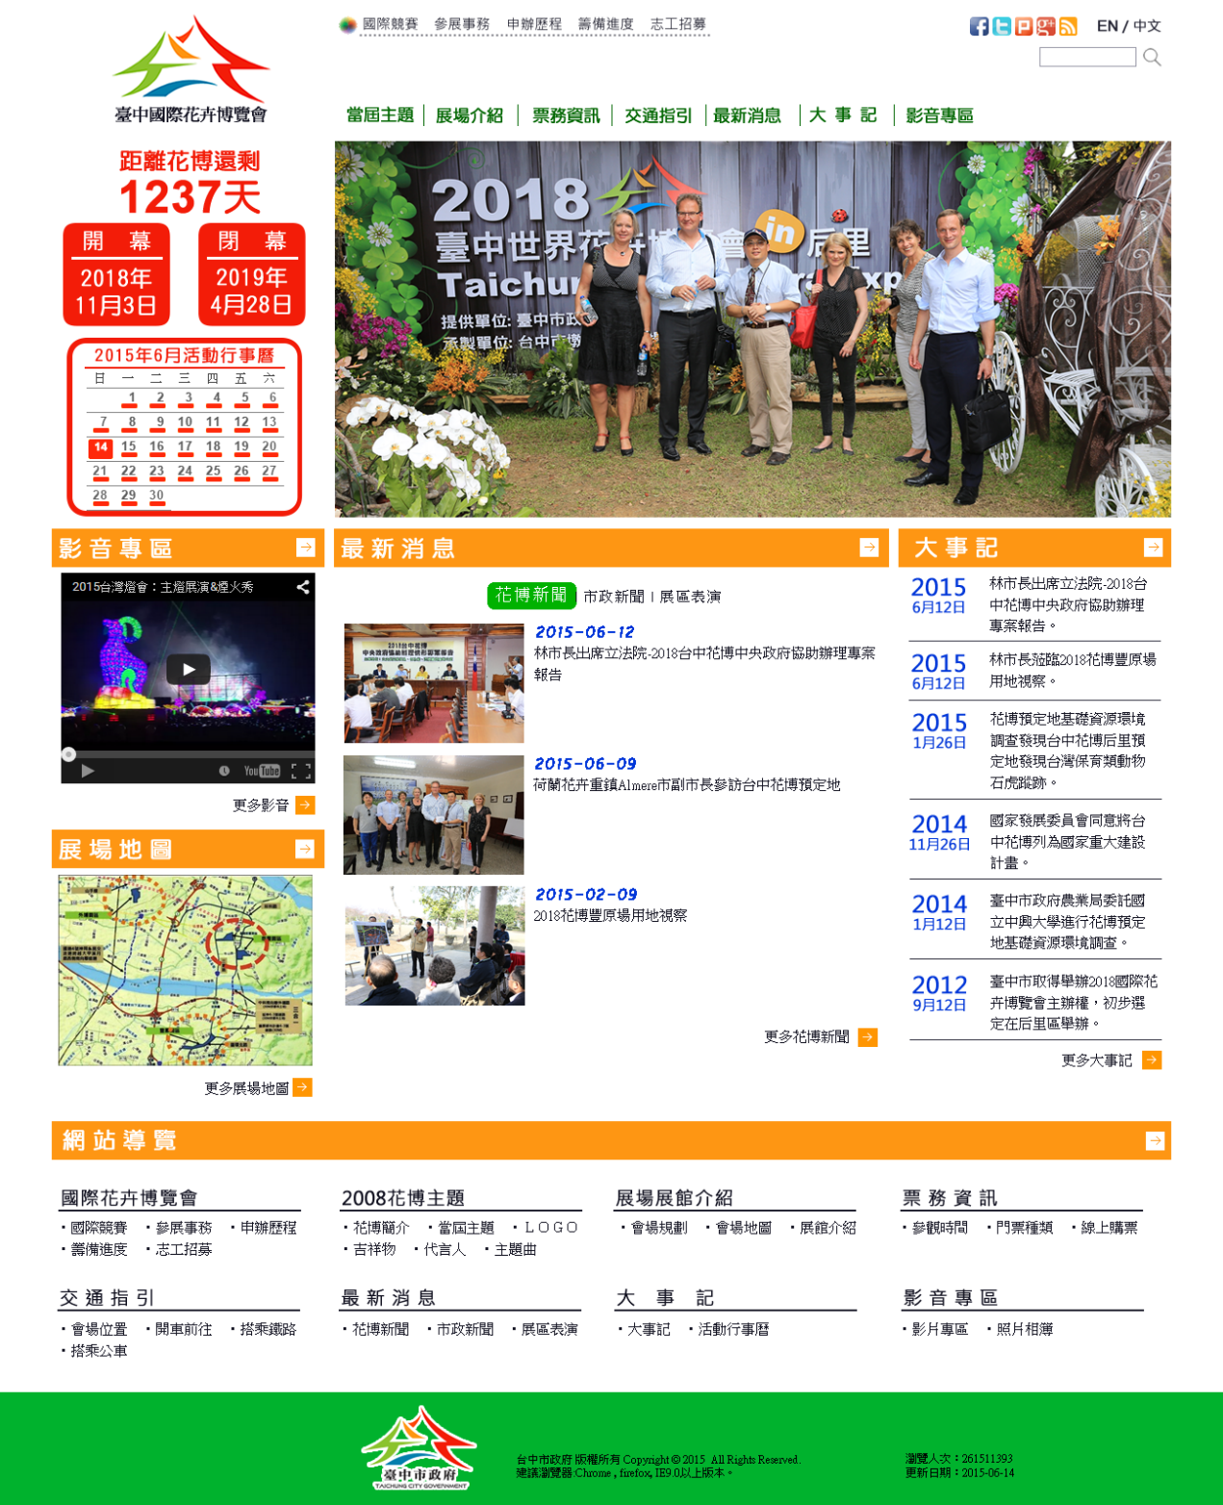

  - 平板電腦首頁設計：風格與功能承續桌上型電腦的版本，版面寬度介於481-768像素，版面配置依規劃執行。
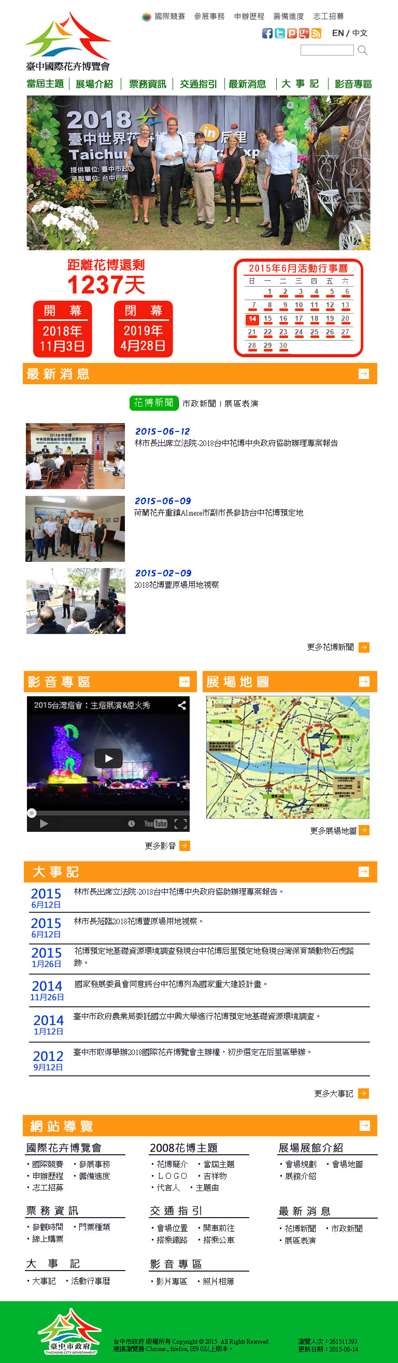


  - 手機首頁設計：風格與功能承續桌上型電腦的版本，版面寬度小於480像素為此版本，版面配置依規劃執行。
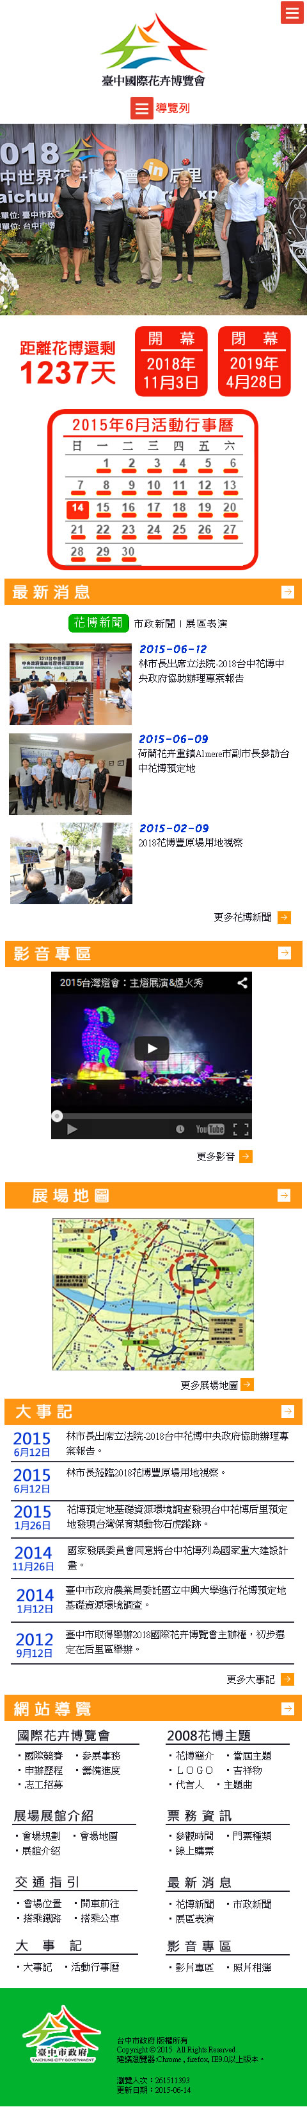

  - 桌上型電腦中文版內頁設計：
    - 區塊規劃：以遵循RWD原理並符合上述區塊規劃之功能，桌上型電腦版面尺寸界於769-1200像素，大於1200像素仍以此版面為最大版面。
    - 風格規劃：未來將以符合主題之視覺設計為風格之依據，目前以台中市徽之四個顏色為基調，呈現簡潔清新之感覺。
    - 內容規劃：符合各頁面之內容。
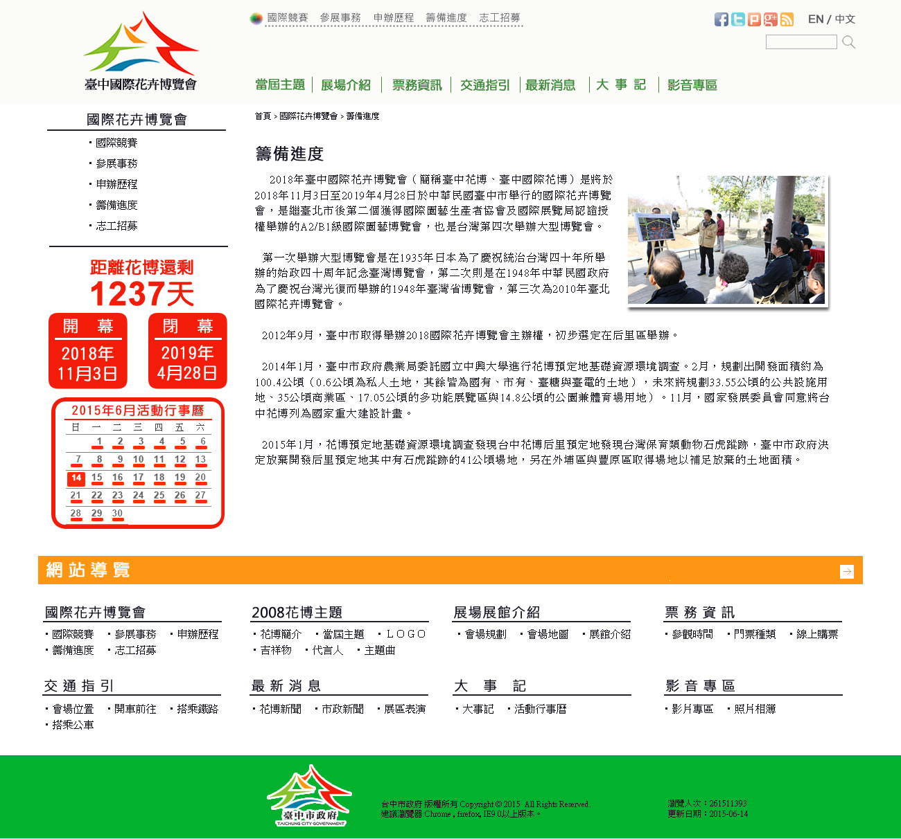

  - 平板電腦內頁設計：風格與功能承續桌上型電腦的版本，版面寬度介於481-768像素，版面配置依規劃執行。
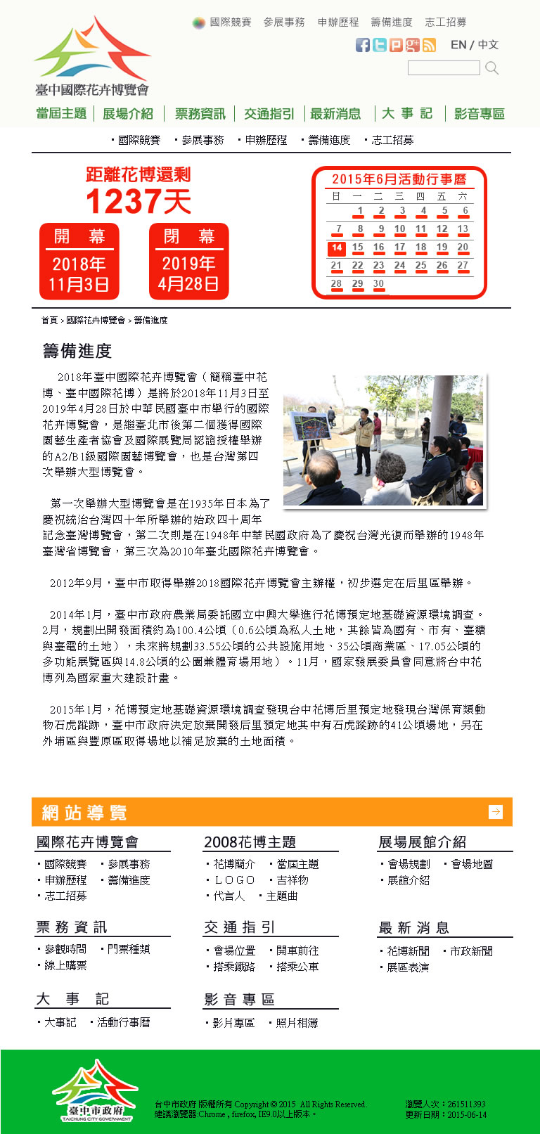

  - 手機內頁設計：風格與功能承續桌上型電腦的版本，版面寬度小於480像素為此版本，版面配置依規劃執行。
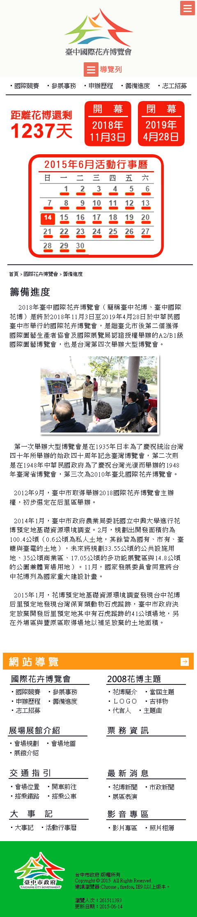

- 系統後台規劃建置能力(含介接本府Web AD單簽認證機制)
  - 後台功能說明
分類 | 功能名稱 | 次層功能
認證權限管理 | 後台管理入口 | 一般帳號登入(帳號密碼)
 | 人員組織管理 | 單位管理
 |  | 人員管理
權限角色群組管理
- 網站管理者：對應次層功能
- 網頁設計者：對應次層功能
- 應用系統管理者：對應次層功能
使用者權限管理
- 系統管理者
- 各機關一般使用者
 | 網站開站管理 | 網站授權數管理
網站基本資料設定
- 網站基本資料
a-1 網站名稱
a-2 網站管理者
a-3實體目錄名稱
a-4網站網域名稱(domain)
a-5電話、傳真、地址、服務信箱
- 網站排名優化專用
b-1 網站Title
b-2 網站關鍵字
b-3 網站Description
- 網站多語系設定
選單管理 | 選單目錄管理 | 網站架構目錄管理(網站前台)
 |  | 目錄名稱(控制字數)
 |  | 層次設定(無限層)
 |  | 網頁屬性設定(動態/靜態/Link)
選單型態設定
- 文字型
- 圖片型
 |  | 網站選單啟用設定
 | 前端發布顯示 | 網頁路徑產生機制
 |  | 網站地圖產生機制
 |  | 動態選單產生機制(MouseOver)
 |  | 系統Title圖片產生(後端)
 |  | 內頁Title圖片產生(前端)
內容管理 | 首頁管理 | 新增、修改、刪除外部連結
 |  | 新增、修改、刪除幻燈片
 |  | 新增、修改、刪除首頁項目
 |  | 網站CSS樣式管理
 | 自訂網頁管理 | 文章型
 |  | 目錄文章型
 |  | 照片目錄型
 |  | 一文一圖型
 |  | 一文多圖型
 |  | 一文一表格型
 |  | 一圖一表格型
 |  | 目錄表格型
 |  | 照片目錄表格型
 |  | 新增、修改、刪除網頁頁面
 | 網頁編輯器 | 網頁編輯器(圖形化)
 |  | 網頁編輯器(HTML)
 |  | 無障礙規範上傳檢核
 |  | 網頁預覽
 | 附件上傳 | 文章附件上傳功能
 |  | ODF自動轉檔
 |  | 附件小圖顯示
 |  | 附件圖檔縮圖顯示
 |  | 無障礙規範上傳檢核
訊息管理 | 最新消息發佈 | 訊息新增、修改、刪除
 |  | Web-based編輯器
 | 多網發布設定 | 發布網站設定
 | 多網接收設定 | 接收網站設定
 |  | 接收審核設定
 | 接收資料管理 | 接收資料審核作業
稽核管理 | 網站瀏覽分析 | 網頁流量統計與分析
 |  | Google Analytics網頁瀏覽行為分析
 | Web AD單簽介接 | 帳號單簽介接
 |  | 帳號定期更新

2.2功能操作示意圖
- 認證權限管理
A-1後台管理入口
透過帳號密碼輸入的窗口，判斷登入人員的身份出現操作介面。
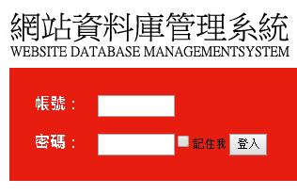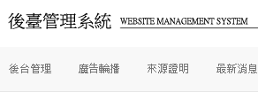
A-2人員組織管理
透過介面選單，由最高權限管理者設定不同身份(部門)的帳號所能操作的功能，進行人員組織的管理。
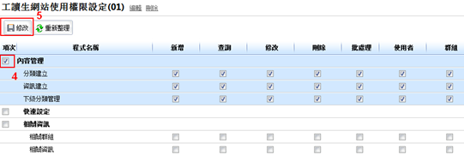

- 選單管理
B-1選單目錄管理
在後台中，透過新增欄位進行選單目錄的修正與增加。
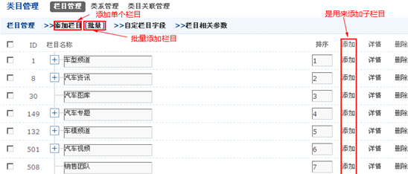

B-2前端發布顯示
在前台也會同步增加新的選單頁面
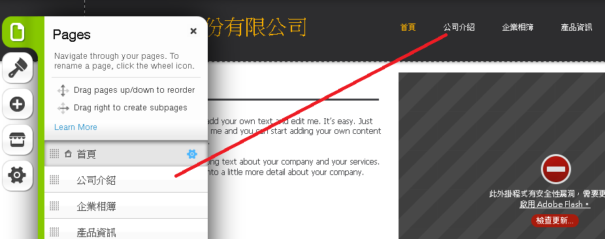
- 內容管理
C-1自訂網頁管理
透過網頁編輯器，直接編緝每個網頁的功能
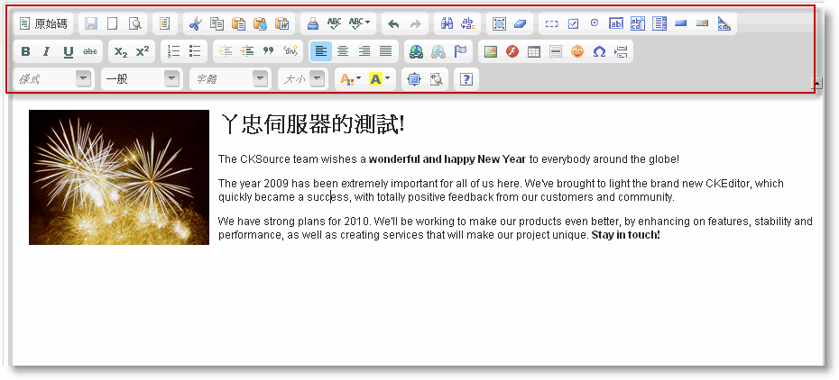
C-2附件上傳
可以透過選單，替網頁上傳所屬的附件
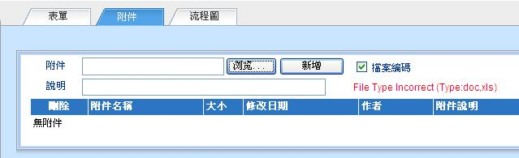

C-3最新消息發佈
可使用網頁編輯器編輯最新消息的資訊。
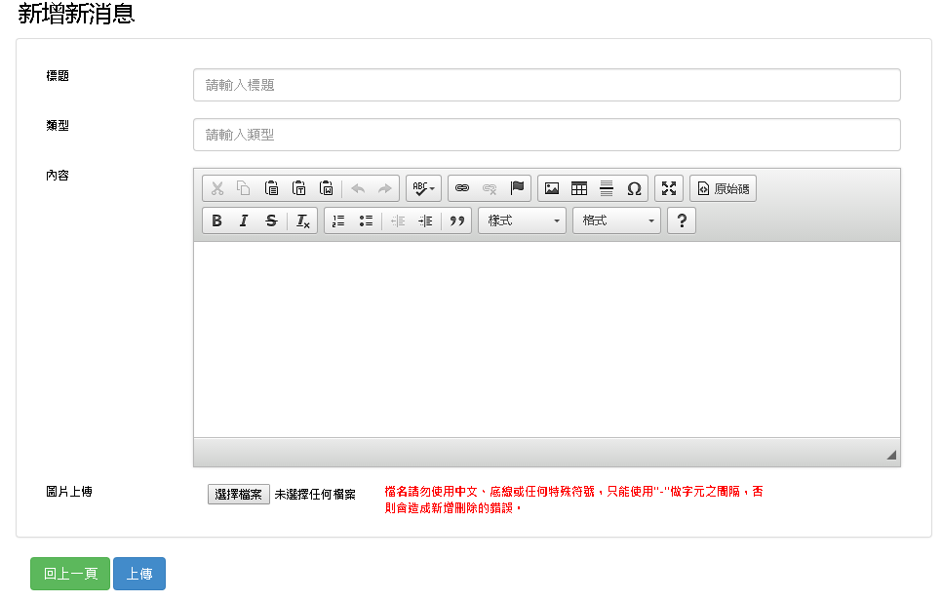

可管理已發佈的消息，進行順序、內容的修改，也可刪除訊息。
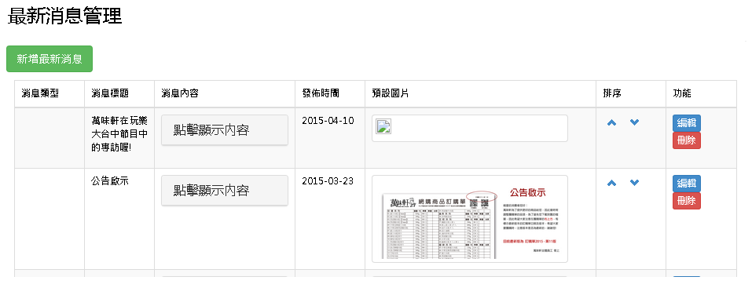
- 稽核管理
D-1網站瀏覽分析
結合Google Analytics分析程式，可從後台觀察網站的使用情況分析
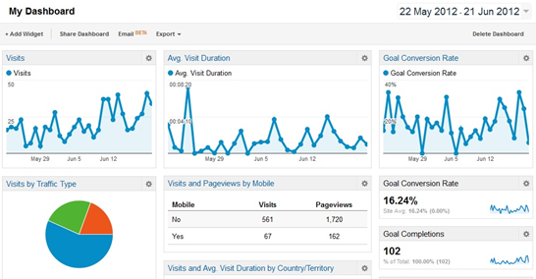
D-2 Web AD單簽介接
Web AD 屬於一種LADP伺服器，可將資訊儲存在目錄服務中，在資料庫中進行查詢，並可以使用他來作為身份的認證授權。
使用PHP撰寫程式時要進行Web AD串接，可以使用PHP 的函式庫中提供的標準LDAP 函式。在寫此程式前，必須先到php.ini檔，打開php_ldap.dll的功能（預設是關閉的），否則執行時會出現未定義函數的錯誤訊息。
ldap.png
開啟後PHP可以一筆一筆撈出AD資料（ldap_first_entry / ldap_next_entry)，然後將每一筆資料的欄位屬性解析出來（ldap_get_values。預設使用的程式碼資訊如下，屆時開發可從台中市政府之Web AD撈取帳號資料進行驗證。

$domain = 'domain.com'; //設定網域名稱
$dn="dc=domain,dc=com";

$user = 'administrator'; //設定欲認證的帳號名稱
$password = 'password'; //設定欲認證的帳號密碼
// 使用 ldap bind
$ldaprdn = $user . '@' . $domain;
// ldap rdn or dn
$ldappass = $password; // 設定密碼

// 連接至網域控制站
$ldapconn = ldap_connect($domain) or die("無法連接至 $domain");

// 如果要特別指定某一部網域主控站(DC)來作認證則上面改寫為
//$ldapconn = ldap_connect('dc.domain.com) or die("無法連接至 dc.domain.com");
// 或
// $ldapconn = ldap_connect('dc2.domain.com)or die("無法連接至 dc2.domain.com");

//以下兩行務必加上，否則 Windows AD 無法在不指定 OU 下，作搜尋的動作
ldap_set_option($ldapconn, LDAP_OPT_PROTOCOL_VERSION, 3);
ldap_set_option($ldapconn, LDAP_OPT_REFERRALS, 0);

if ($ldapconn)
{
// binding to ldap server
echo("連結$domain
".$ldaprdn.",".$ldappass."
");
$ldapbind = ldap_bind($ldapconn, $user, $password);
//$ldapbind = ldap_bind($ldapconn, $ldaprdn, $ldappass);
//$ldapbind = ldap_bind($ldapconn);
// verify binding
if ($ldapbind)
{
$filter = "(sAMAccountName=$user)";
$result = @ldap_search($ldapconn, $dn, $filter);
if($result==false)
echo "認證失敗(找不到 $user)";
else
{
echo "認證成功...";
//取出帳號的所有資訊
$entries = ldap_get_entries($ldapconn, $result);
$data = ldap_get_entries( $ldapconn, $result );

echo $data ["count"] . " entries returned\n";

for($i = 0; $i <= $data ["count"]; $i ++) {
for($j = 0; $j <= $data [$i] ["count"]; $j ++) {
echo "[$i:$j]=".$data [$i] [$j] . ": " . $data [$i] [$data [$i] [$j]] [0] . "\n
";
}
}
}
}
else
{
echo "認證失敗...";
}
}
//關閉LDAP連結
ldap_close($ldapconn);

